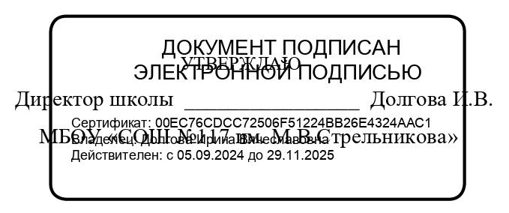

**Ежедневное меню**

Дата: «_27_» ___02_____ 2025.

|  |  |  |
| --- | --- | --- |
|  | **7-11 лет** | **12 и старше** |
| **Завтрак** | **Цена, руб.** | **Цена, руб.** |
| наименование |  |  |
| Плов с курицы | 28-97 | 33-65 |
| Компот из смеси сухофруктов | 4-74 | 5-74 |
| Хлеб пшеничный | 3-08 | 3-08 |
| Фрукт | 32-00 | 32-00 |
|  |  |  |
| **Итого за завтрак:** | 68-79 | 74-47 |
| **Второй завтрак** |  |  |
| Сок фруктовый | 13-03 |  |
| **Итого :** | 81-82 |  |
| **Обед** |  |  |
| Салат из капусты с морковью | 4-70 | 5-70 |
| Суп гороховый (вариант 2) | 25-44 | 28-28 |
| Макароны отварные | 3-20 | 3-20 |
| Бефстроганов из отварной говядины | 30-13 | 32-13 |
| Чай с лимоном сахаром | 4-09 | 4-09 |
| Хлеб ржаной | 3-08 | 3-08 |
| Яйцо вареное | 10-00 | 10-00 |
| Фрукт | 32-00 | - |
| **Итого за Обед:** | 112-64 | 86-48 |